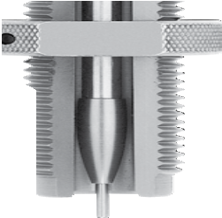
3/16"

PŘED POUŽITÍM MATRIC
Před použitím matric demontujte a pečlivě očistěte vnitřní povrch kalibračních matric. Korozi zabraňující olej je na matrice aplikován v továrně, aby je chránil během přepravy a musí být odstraněn před použitím. Jakékoliv komerční rozpouštědlo nebo čistící prostředek (stejně jako náš čistící prostředek ONE SHOT® Gun Cleaner a Dry Lube) postačí.

Zkontrolujte všechny pláště kazet a odstraňte ty popraskané, roztržené a všechny ty, které mají viditelné poškození. Pláště musí být vyčištěny před nabytím, aby se zabránilo poškození matrice. Lock-N-Load® Sonic Cleaner nebo M-1 Case Tumbler jsou doporučeny.

Pláště lze také otřít měkkým hadříkem, aby se odstranila zrna a další cizí předměty, které by mohly poškrábat matrici. Před dimenzováním namažte pláště jedním z maziv na pláště, která jsou k dostání od společnosti Hornady® (ONE SHOT® Case Lube nebo UNIQUE Case Lube, tvrdá pasta). Bez ohledu na způsob mazání musí být všechny pláště do pušek mazány. Nedoporučujeme používat maziva na bázi oleje, protože by mohla kontaminovat prášek uvnitř pláště.

Nedostatek či úplná absence maziva na plášti do pušky způsobí zaseknutí pláště. Nadměrné mazání způsobí zlomeniny v rameni, což kazí vzhled. Pokud dojde k zaseknutí pláště v matrici, můžeme plášť odstranit, aniž bychom poškodili matrici a vrátit vám ji.

Obraťte se prosím na naše oddělení služeb zákazníkům pokud potřebujete pomoc
a to na čísle 800-338-3220.

VÝBĚR VLOŽEK
Hornady® Match Grade™ Matrice vložek umožňují použití zaměnitelných vložek pro hrdlo nábojnice (prodáváno samostatně). To umožňuje variabilitu velikosti hrdla nábojnice na základě vašich preferencí pro napětí hrdle. Velikost vložky bude záviset na tloušťce hrdla a můžete ji určit několika různými způsoby.

Jedním ze způsobů je měření vnějšího průměru hrdla nabité nábojnice. Odečtěte .002 až .003 (nebo preferované napětí hrdla +.001) od průměru hrdla, abyste zjistili velikost vložky. To umožňuje plášti nábojnice, aby se stáhl zpět a napětí hrdla .001 to .002.
Příklad: Průměr hrdla nabité nábojnice je .334 - .002 = .332 vložka hrdla.

Dalším způsobem, jak určit tloušťku hrdla nábojnice je použití Hornady® Neck Wall Thickness Gauge (č. 041223) nebo kulového mikrometru pro měření tloušťky hrdla pláště. Proveďte toto měření, vynásobte dvěma, přidejte průměr kuličky a odečtěte .002 (nebo preferované napětí hrdla +.001).
Příklad: Tloušťka hrdla je
.013 x 2 = .026 + .308 nábojnice = .334 - .002 = .332 vložka hrdla.

Doporučuje se, mít vložky hrdla velikosti nad a pod cílovou velikostí pláště. Nábojnice se může více či méně vrátit zpět v závislosti na nepředvídaných faktorech.

Informace o dostupných vložkách naleznete na našich webových stránkách hornady.com.

NASTAVENÍ PLNÉ DÉLKY VELIKOSTI MARICE
Odmontujte uzávěr matrice (3) a sestavu vřetena (7-12). Matrice je dodávána s zachycovačem odklápěcího kolíku (12) se závitem na vřetenu. Pokud chcete použít dodávaný eliptický expandér (13), vyměňte jej nyní za zachycovač odklápěcího kolíku (viz seznam dílů).
POZNÁMKA: Použití eliptického expandéru by mohlo ovlivnit napětí krku, které jste určili.

Vložte vybranou vložku (4) s označením velikosti vložku nahoru nebo viditelnou v horní části matrice. Zašroubujte uzávěr matrice/sestavení vřetena zpět do matrice.
POZNÁMKA: Uzávěr matrice je určen k tomu, aby vytvořil prostor pro plovoucí objímku takže se může samočinně zacentrovat na hrdlo.

Pokud deprimujete plášť během kalibrace v plné délce ujistěte se, že odklápěcí kolík (11) vyčnívá pod spodní část matrice 1/8 "až 3/16" nastavením zachycovače vřetena (7) a utažením pojistného kroužku (1). Viz foto výše.

Se správným držákem nábojnice a lisovaným ramínkem na vrchol jeho zdvihu naveďte matrici na lis, dokud se nedotkne držáku nábojnice. Nastavte a utáhněte pojistný kroužek Sur-Loc™ (6).

POZNÁMKA: Hornady® Match Grade™ matrice jsou navrženy pro kalibraci plášťů do SAAMI komor. Typy působení střelné zbraně a rozměry komory se liší, což má za následek změny v prostoru hlavně. Možná budete muset nastavit matrici nahoru nebo dolů, aby odpovídala hlavni v pušce. Použití Lock-N-Load ® Headspace Comparator(č. HK66) vám s tím může pomoci.

POZNÁMKA: Stolky Hornady® Match Grade™ se prodávají s jednoduše I pouhé tři závity mohou být dostačující pro matrici pro přesné znovu nabití. Kraj Země vyměnitelným vedoucím odklápěcím kolíkem. Kdyby při používání nebo seřizování došlo ke zlomení kolíku, je přibalen náhradní odklápěcí kolík. Vyjměte sestavu vřetena, uvolněte expandér/ zachycovač, vyjměte hlavu odklápěcího kolíku a vyměňte ji za nový odklápěcí kolík.

SEZNAM SOUČÁSTEK
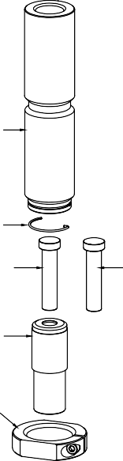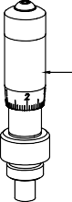1 7
4
8

15
19
6
6
2

3 8
1

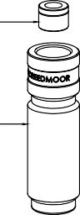
9
4

 | 1 | Pojistný kroužek | 392764 | K | Klíčový | Popis | Součástka č.
 | 2 | O-kroužek | 398029 | 1 | 1 | Vedoucí odklápěcí kolík** | 390222
3 |  | Uzávěr matrice | * | 12 |  | Zachycovač odklápěcího kolíku | 396303
 | 4 | Vložka hrdla  (prodávané samostatně) | * | 1 | 3 | Eliptický expandér | *
 |  |  |  | 1 | 4 | Tělo kalibrační matrice | *
5 |  | Tělo matrice Match Grade | * | 15 |  | Usazovací stojánek | *
 | 6 | Sure-Loc Pojistný kroužek | 044000 | 1 | 6 | Usměrňovací objímka | *
7 |  | Velký držák vřetena | 396615 |  |  | MicroJust pro usazení na mikrometry | 044090
 |  | Malý držák vřetena | 396616 | 1 | 7
8 |  | O-kroužek | 396470 | 18 |  | Zachycovací kroužek | 396430
 | 9 | Velký e-klip (2) | 396622 | 1 | 9 | ELD Match/A-Max usazovací stojánek | *
 |  | Malý e-klip (2) | 396621
1 | 0 | Odpovídající vřeteno | *

* K těmto položkám jsou přiděleny čísla dílů specifické pro kalibry.
** 2 dostupné velikosti (standardní, PPC)

NASTAVENÍ KALIBRAČNÍCH MATRIC
Hornady® Match Grade™ sada s matrici obsahuje náboj 17 kalibračních matric s plovoucí objímkou navrženou pro minimalizaci opotřebování náboje (vychýlení způsobené nakloněnou kulkou). Hrdlo kazety a náboj jsou vyrovnány v plovoucí objímce před nasazením náboje pro přesnou kalibraci náboje. Tyto kalibrační matrice jsou také sestaveny s pomocí zařízení Lock-N-Load® MicroJust pro kalibraci na mikrometry (No. 044090), který vám umožní přesně nastavit hloubku usazení v krocích po 0,001. Navíc Match Grade™ Die Sets je dodáván se dvěma usazovacími stojánky, standardním stojánkem, a ELD Match usazovací stojánek, který je obroben aby odpovídal nábojnici ELD Match, stejně jako některým dalším dlouhým ogiválním nábojnicím.
Tyto univerzální kalibrační matrice jsou vyráběny pro kalibry (.224, .243, .308, .358, atd.) a nikoliv pro Specifické nábojnice (222 Remington, 240 Weatherby Magnum, 30-30 Winchester, 35 Whelen, etc.).
Před kalibrací zvolte, jaký usazovací stojánek (15, 19) chcete použít, a ujistěte se, že je umístěn ve vyrovnávací objímce (16) (viz seznam dílů). Také se ujistěte, zda jsou pláště zkoseny před kalibrací.
Když je vše správně upraveno, může se zdát, že není Hornady ® usazovací matrice zašroubovaná dostatečně daleko do lisu (to proto, že je upravena pro dlouhé i krátké pláště). Nebuďte znepokojeni:

POZNÁMKA: Stejně jako u všech lisovacích nástrojů, i zde se při nasazování namazaných olověných nábojnic v matrici hromadí maziva, což způsobuje změny v usazení. Vyčistěte a zkontrolujte podle potřeby.

REGISTRACE HORNADY ZÁRUKY
Ušetřete za známku a zaregistrujte se online.
Je to rychlé a snadné na hornady.com!
Jméno*
Adresa* Město* Okres*
Země Poštovní směrovací číslo
PSČ
Telefon* E-mail Název položky Předmět číslo. Prodejce Datum nákupu
Město prodejce
Město* Okres*

Vraťte tuto registraci do 30 dnů na adresu:
Hornady Manufacturing Company
PO Box 1848
Grand Island NE 68802-1848

Další informace a instruktážní videa jsou k dispozici na webových stránkách společnosti Hornady.

P.O. Box 1848 • Grand Island, NE 68802-1848
308-382-1390 • 800-338-3220
hornady.com • Hornady.com/contact_us
USAZENÍ BEZ OBRUBY
Vložte plášť do držáku na nábojnice a zvedněte lis. Vynulujte MicroJust Seating Micrometer (17). Je-li nastavena příliš nízká počáteční hodnota, může se stát, že vám dojde prostor k úpravám. Dokonce je možné jej vyjmout a udělat s konfigurační matrice matrici na obrubu.
Našroubujte konfigurační matrici na nábojnici a do lisu dokud nepocítíte odpor. V tomto okamžiku se lisovací prstenec dostal do styku s počátkem nábojnice.
Vyšroubujte matrici z lisu o 3/4 až 1 otáčky, aby nedošlo k vytvoření obruby na plášti - nastavte a utáhněte pojistný kroužek Sur-Loc ™ (6).
Zvedněte rukojeť a vraťte lis do výchozí polohy.
Vložte nábojnici do ústí pláště - zvedněte lis do horní části zdvihu vedoucího nábojnici a kulku do vyrovnávací objímky (16). Pokud je vyjmut, nahraďte MicroJust Seating Micrometer a upravte ho dolů, dokud nepocítíte odpor. Tento odpor vzniká na usazovacím stojanu (15) při usazování kulky. Po dokončení cyklu by kulka měla být v plášti jen lehce usazena.
Nastavte MicroJust Seating Micrometer na míru dolů v určených krocích, pokaždé, když pracujete s rukojetí a měříte nábojnici, dokud nebude kulka usazena na požadovanou délku. Po dokončení každého cyklu zkontrolujte správnou celkovou délku nábojnice.
Zvedněte rukojeť a vyjměte nábojnici. Vyzkoušejte jiný plášť s kulkou. Pokud je dosažena požadovaná hloubka usazení, můžete začít usazovat. Pokud tomu tak není, proveďte potřebné drobné úpravy.

USAZENÍ S OBRUBOU
Chcete-li začít, postupujte podle postupu pro USAZENÍ BEZ OBRUBY. Postupujte podle pokynů, POUZE VYNECHEJTE UTAŽENÍ SUR-LOC ™ POJISTNÉHO KROUŽKU.
Jakmile dosáhnete preferované hloubky pro umístění kulky, vyšroubujte MicroJust Seating Micrometer o několik otáček.
Zvedněte lis s nábojnicí do horní části zdvihu.
Zaveďte těleso matrice (14) do lisu, dokud nedosáhne odporu (opět, v tomto okamžiku ústí nábojnice potkalo okraj obruby).
POZNÁMKA: Kultura s rýhou nutně potřebuje obrubu aby mohla být použita s touto matricí.
Zaveďte těleso matrice (14) do lisu po malých krocích (šestnáctinách otočení) při každé manipulaci s rukojetí. Po dokončení každého cyklu zkontrolujte nábojnici a pokračujte v procesu, dokud nedosáhnete požadované obruby.
Jakmile dosáhnete požadované obruby(s nábojnicí stále v matrici), utáhněte pojistný kroužek Sur-Loc™. Poté, za držení rukojeti, zašroubujte MicroJust Seating Micrometer směrem dolů, dokud se nedostane do kontaktu s kulkou.
POZNÁMKA: Na lisech se převrácením vačky vysuňte MicroJust Seating Micrometer 1/8 až 1/4 otáčky, aby se umožnilo převrácení vačky.
Zvedněte rukojeť a vyjměte nábojnici. Vyzkoušejte jiný plášť s kulkou. Pokud je dosaženo požadované hloubky a obruby, můžete začít s usazováním a obrubou v jedné operaci. Pokud tomu tak není, proveďte potřebné drobné úpravy.
POZNÁMKA: Pro rovnoměrné obrábění musí být všechny pláště seříznuty na stejnou délku.

ZÁRUKA NA PRODUKT

Záruka Bez rizika na znovu nabíjecí přístroje, celoživotní záruka*
Na všechny nástroje a příslušenství pro opětovné nabíjení Hornady® platí záruka proti vadám materiálu a zpracování po celou dobu životnosti výrobku. Jednoduše řečeno - pokud se rozbije, opravíme ho nebo jej nahradíme bezplatně (na přání firmy Hornady® Manufacturing Company).
Nářadí a příslušenství Hornady® jsou zaručeně dodávány bez vad materiálu a chyb ve výrobě. Tato záruka je neplatná, pokud byl výrobek (1) poškozen náhodou nebo nepřiměřeným použitím, zanedbáním, nesprávnou údržbou nebo jinými příčinami, které nezapříčinila vada materiálu nebo chyba při zpracování; nebo (2) bylo příslušenství změněno nebo opraveno
nebo se o toto pokusil někdo bez patřičné kvalifikace;
(3) se používá komerčně; nebo (4) bylo jakkoli změněno nebo poškozeno.
Tato záruka předčí všechny ostatní záruky pro Hornady® produkty buď písemné nebo ústní. Žádná jiná záruka není vyjádřena nebo předpokládána.
Všechna tvrzení o vrácení nástroje musí obsahovat číslo oprávnění k vrácení (RA) přidělené před přijetím v našem zařízení pro další vyšetření. Neposílejte prosím žádné položky nářadí bez získání RA čísla od našich pracovníků zákaznického servisu.
Všechny nároky na záruku na nářadí jsou zpracovávány případ od případu. Chcete-li uplatnit nárok, obraťte se prosím na naše techniky z oddělení zákaznického servisu na čísle 800-338-3220.

PŘÍSLUŠENSTVÍ

ELD-X Usazovací stojany
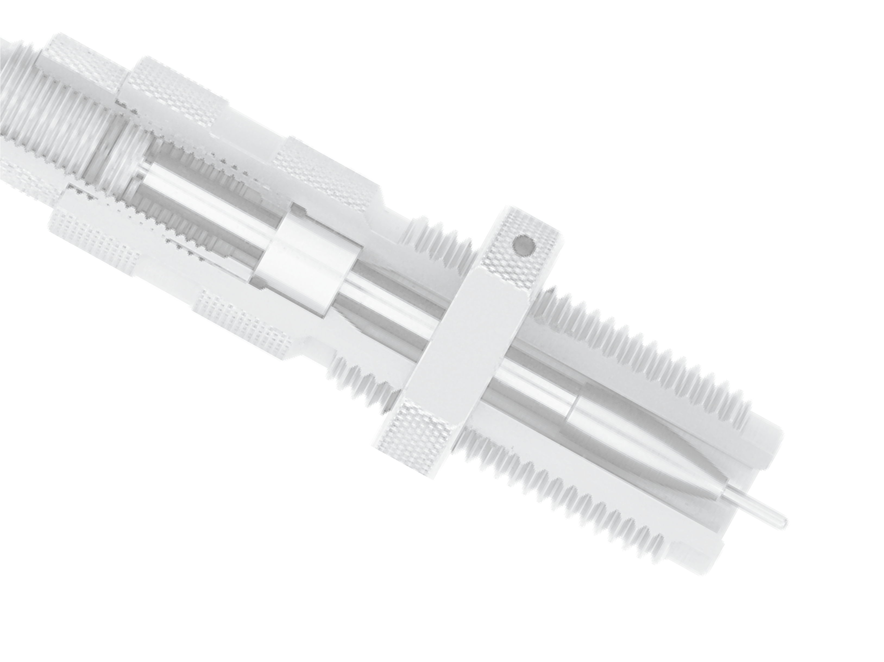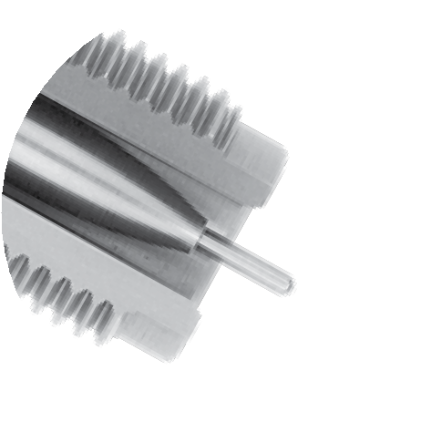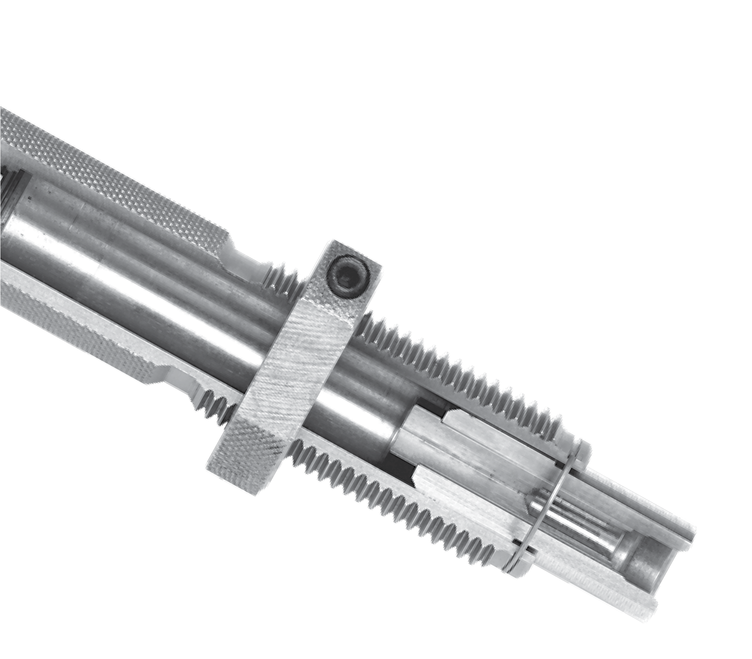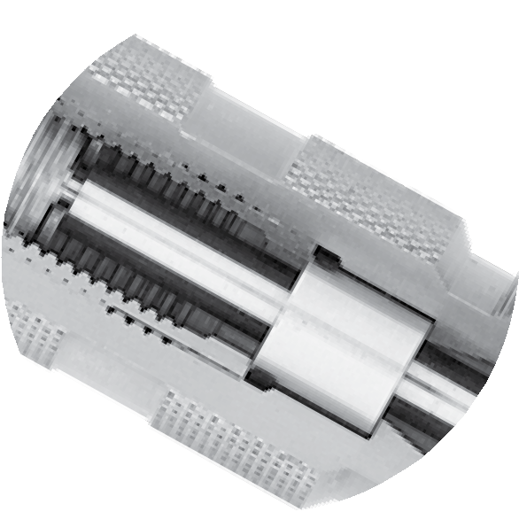Vyprofilovány aby odpovídaly kulkám ELD-X, zajišťují přesné vyrovnání, aniž by poškozovaly kulku. K dispozici v různých kalibrech. Navštivte hornady.com pro podrobnosti.
Match Grade™ matrice
Nastavení vřetena pomocí O-kroužku
Vyměnitelný vedoucí odklápěcí kolík
Vložka
(prodává se samostatně)
Eliptický expandér

Deluxe klíč matrice
Deluxe klíč matrice je úžasný nástroj 4v1 pro váš lis Lock-N-Load®. Tento nástroj drží desku krytu a udržuje, aby se neotáčel při výměně desek a utahujete hlavní lisovací šroub. Rovněž nastavuje těsnost vřetenového uzávěru a pojistných kroužků Sur-Loc ™ a umožňuje utažení nebo uvolnění ploch matrice. Č. 396495.

Lock-N-Load® Matrice a konverzní vložky
Tyto vložky vám umožňují využívat technologii Lock-N-Load® na jiných značkách lisů. Lock-N-Load ® konverzní sada obsahuje tři lisovací vložky a jednu
konverzní vložku.

Lisová přechodná vložka č. 044095
Lisovací vložky (2-pk.) ................... Č. 044094
Lisovací vložky (3-pk.) ................... Č. 044093
Lisovací vložky (10-pk.) ................... Č. 044096
Konverzní sada ............................. Č. 044099
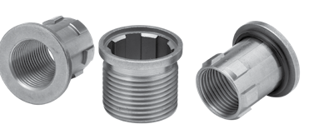

680083
02/2018 | 17HMC0263

